Отчёт по лабораторной работе №4

Дисциплина: Архитектура компьютера

Дикач Анна Олеговна НПИбд-01-22

Содержание

# 1 Цель работы

Получение практических навыков работы в консоли с расширенными атрибутами файлов.

# 2 Выполнение лабораторной работы

1. От имени пользователя guest определяю расширенные атрибуты файла командой lsattr /home/guest/dir1/file1 (рис. 1)

Определение атрибутов

Рис. 1: Определение атрибутов

1. Устанавливаю на файл file1 права, разрешающие чтение и запись для владельца файла с помощью команды chmod 600 file1 (рис. 2).

Установка изменений

Рис. 2: Установка изменений

1. Пробую установить на файл расширенный атрибут a и проверяю правильность установки с помощью команды lsattr /home/guest/dir1/file1 (рис. 3) (рис. 4).

Команда для установки атрибута

Рис. 3: Команда для установки атрибута

Команда для проверки

Рис. 4: Команда для проверки

1. Выполняю дозапись слова «test» в файл и читаю исправленный файл с помощью cat /home/guest/dir1/file1 (рис. 5) (рис. 6).

Команда для дозаписи слова

Рис. 5: Команда для дозаписи слова

Команда для чтения файла

Рис. 6: Команда для чтения файла

1. Пробую удалить в файле строку с помощью echo “abcd” > /home/guest/dirl/file1. Попытка переименования файла неудачная. Снимаю расширенный атрибут с файла с помощью chattr -a /home/guest/dir1/file1 (рис. 7).

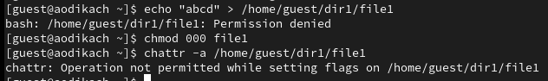

Рис. 7: Работа в консоли

# 3 Выводы

В результате данной работы я повысила навыки использования интерфейса командной строки, познакомилась с расширенными атрибутами.